公民、經濟與社會（中一至中三）
「三分鐘概念」動畫視像片段系列：
「欺凌」
教學指引

一. 動畫視像片段名稱：「欺凌」
二. 動畫視像片段長度：約3分鐘
三. 相關公經社單元：單元 2.1 跨越成長挑戰
四. 動畫視像片段簡介： 由教育局課程發展處個人、社會及人文教育組製作。動畫視像片段運用生活化例子深入淺出地扼要說明「欺凌」概念。
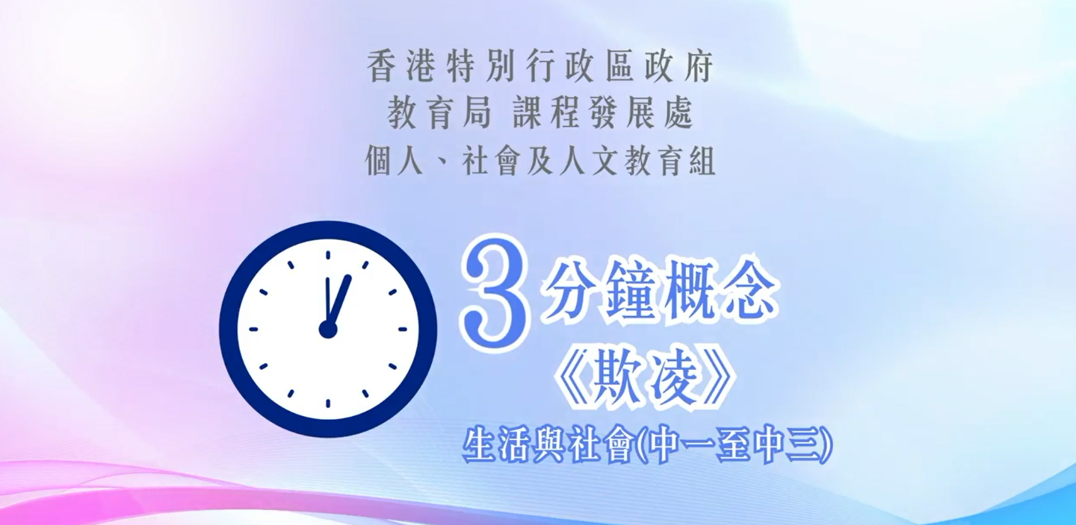
公民、經濟與社會（中一至中三）

短片連結：https://emm.edcity.hk/media/%E5%85%AC%E6%B0%91%E3%80%81%E7%B6%93%E6%BF%9F%E8%88%87%E7%A4%BE%E6%9C%83%E3%80%8C%E4%B8%89%E5%88%86%E9%90%98%E6%A6%82%E5%BF%B5%E3%80%8D%E5%8B%95%E7%95%AB%E8%A6%96%E5%83%8F%E7%89%87%E6%AE%B5%E7%B3%BB%E5%88%97%EF%BC%9A%EF%BC%8815%EF%BC%89%E6%AC%BA%E5%87%8C+%28%E9%85%8D%E4%BB%A5%E4%B8%AD%E6%96%87%E5%AD%97%E5%B9%95%29/1_0cbe6xs8
五. 教學提示：教師在向學生播放「欺凌」動畫視像片段後，必須向學生說明以下要點：
1) 建立良好人際關係，彼此互相尊重 | 教師應向學生指出建立良好人際關係是青少年成長的重要學習課題。青少年與朋輩相處時應持守誠懇友善的態度，懂得尊重和關心別人，學習欣賞別人的優點，以及多從對方角度理解別人的需要。教師可參閱以下資源 ：  衞生署學生健康服務–健康資訊–心理社交健康  https://www.studenthealth.gov.hk/tc_chi/health/health_ph/health_ph_lubf.html
2) 欺凌的形式和欺凌別人需面對的法律後果 | 教師應向學生指出欺凌別人是一種嚴重的侵略行為，欺凌的形式不局限於肢體暴力，恐嚇、呼叫「花名」、造謠、排擠別人等均屬於欺凌行為，會對受害者造成嚴重的身體和心理傷害。教師可進一步向學生指出部分欺凌行為例如毆打、傷人、恐嚇、勒索、刑事毀壞等均有機會觸犯刑事罪行，或會招致監禁等法律後果。即使是從旁吶喊助威、煽動及施加群體壓力逼害欺凌對象，仍然有機會觸犯協助及教唆的刑事罪行。學生必須明白香港社會十分重視守法、和諧等價值觀，絕不容忍任何形式的欺凌。教師可參閱以下資源 ：  香港特別行政區政府新聞公告–立法會六題：防止校園和網絡欺凌  https://www.info.gov.hk/gia/general/202305/24/P2023052400399.htm
3) 預防網絡欺凌的方法 | 教師應向學生指出部分不法之徒利用社交網絡之便，蓄意及反覆地對他人作出帶有敵意的行為，例如騷擾、「起底」、恐嚇、詆毀、威脅、散播謠言或虛假訊息等，以圖損害對方的聲譽或人際關係，對受害人重複造成精神滋擾。教師應提醒學生在社交平台結識朋友時必須保持警覺，切勿輕易相信陌生人或在網站上載個人資料，如電郵地址和相片。教師可參閱以下資源 ：  香港特別行政區政府「資訊安全網」–安全的網上社交網絡活動  https://www.infosec.gov.hk/tc/best-practices/person/safe-online-social-networking

六. 鞏固學習問題：（見下頁）
「三分鐘概念」動畫視像片段系列：
「欺凌」
工作紙

甲 選擇題
圈出正確的答案。
- 下列哪項行為可能構成欺凌？
i. | 對別人呼叫不友善的「花名」
ii. | 惡意嘲笑和侮辱別人的身體特徵
iii. | 蓄意孤立別人
iv. | 蓄意推撞他人

A. ii
B. i, ii
C. i, iii
D. i, ii, iii, iv
答案：D

- 欺凌行為通常包含哪些元素？
i. | 欺凌者蓄意地傷害他人
ii. | 欺凌者明顯地比受害者強
iii. | 欺凌行為在一段時間內重複出現
iv. | 欺凌行為通常在夜間發生

A. i, ii
B. ii, iii
C. i, ii, iii
D. i, iii, iv
答案：C

- 欺凌行為可以分為哪幾類？
i. | 涉及身體／行為的欺凌
ii. | 言語攻擊的欺凌
iii. | 間接的欺凌
iv. | 網絡欺凌

A. i, ii
B. ii, iii
C. i, ii, iii
D. i, ii, iii, iv
答案：D

- 當見到欺凌事件發生，或當欺凌事件發生在自己身上時，可如何處理？
i. | 不應該參與，避免助長欺凌行為
ii. | 應伸出援手，協助受害者尋求幫助
iii. | 主動向家長、老師、社工等求助
iv. | 不甘示弱，用武力還擊

A. i, ii
B. ii, iii
C. i, ii, iii
D. i, ii, iii, iv
答案：C

乙 配對題
請將欺凌涉及不同的角色及他們的行為正確地連結起來。
角色 |  | 行為
欺凌者 |  | 跟隨欺凌者直接參與欺凌
受害者 |  | 安慰和支持受害者，嘗試阻止欺凌行為
協助者 |  | 發動欺凌行為
保護者 |  | 因欺凌事件而令身體或心理受到傷害
附和者 |  | 置身事外，既不支持欺凌行為但亦不幫助受害者
旁觀者 |  | 支持欺凌行為，在旁邊嬉笑或吶喊助威
丙 短答題
當我們遇到網絡欺凌時，應該如何處理呢？
- 對於一些侮辱性的惡言惡語，最佳的回應是不作回應，
令對方自覺沒趣。
- 如果對方仍然繼續，我們可以要求對方立刻停止。或者向網絡
平台舉報，令網絡欺凌者不能再發放信息，或要求平台删除
相應信息等。
- 我們亦可以告訴自己信任的朋友及成年人，比如父母、社工和
老師，共同商量對策。
- 一些極端的網絡欺凌可能涉及犯法行爲，我們可以保留相關
證據，以作為未來提出申訴的證據。

完

